**作 者 推 荐**

**作者简介：**

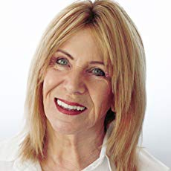帕特里夏·威尔逊（**Patricia Wilson**），英国人，23年前退休后定居希腊。当她住在克里特岛一个偏远的山村时，她在自己的花园里挖出了一把生锈的机关枪。在调查了这件武器背后的悲惨故事后，帕特里夏写出了《秘密之岛》，12周内在欧洲卖出了12.5万本。

此后，她搬到了希腊的罗德岛（Rhodes），写了第二部小说《房子里的秘密》，这也是一部根据真实的不公正故事改编的家庭传奇小说。这本名为《房子里的秘密》的电子书在亚马逊上获得了广泛好评，其平装本于2018年出版。

帕特里夏说:“我的下一部小说是根据圣托里尼岛、克里特岛和柏拉图的《亚特兰蒂斯》写成的。”“这个故事的灵感来自于我在花园里发现的一块破碎的陶器。直到今天，我还没能破译陶器底部那圈奇怪的象形文字，但我希望我能破译。这个陶器的碎片将会带来一个非常激动人心的现代和古代极客结合的故事。”

“研究、研究研究!这是我写小说时最喜欢的部分。研究人类很有趣。在创作我的第三部小说时，我完成了斯特拉斯克莱德大学开设的一门关于艺术品盗窃和古董走私的课程，以及另一门关于法医学的课程。这两门课都很有启发性，也很有趣。”

我唯一的希望是读者喜欢我的小说。阅读亚马逊(Amazon)上的精彩评论，使我在电脑前度过漫长而孤独的时光变得非常值得。

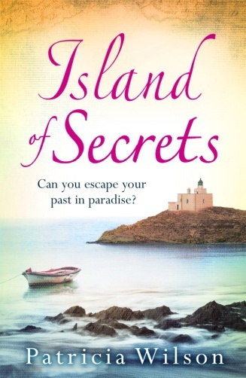**中文书名：《秘密之岛》**

**英文书名：ISLAND OF SECRECTS**

**作 者：Patricia Wilson**

**出 版 社：Bonnier**

**代理公司：ANA/ Connie**

**页 数：496页**

**出版时间：2017年5月**

**代理地区：中国大陆、台湾**

**审读资料：电子稿**

**类 型：女性小说**

**版权已授：希腊、塞尔维亚。**

**内容简介：**

这是一部内容丰富、引人入胜的处女作，讲述了三位特殊女性的生活，以一种全新的视角展现了高质量女性小说的全貌。

这是一部关于爱情、希望和阴谋的强大而迷人的小说，故事发生在如天堂般豪华的克里特岛的山丘上。它充满了令人愉快的夏日空想主义，但同时也反映了战争的后遗症和不可磨灭的创伤，并叙述了纳粹占领克里特岛期间可怕的一天所造成的长期后果。

“我记得，故事是在1943年9月14日早晨6点左右开始的……”

37岁的安吉莉卡出生于伦敦，她一生都对母亲隐藏的过去很感兴趣。现在，她正在计划自己的婚礼，她觉得自己必须回到她母亲成长的那个偏远的克里特村庄，尽管她的内心在抗拒。安吉抵达后发现，她的年迈祖母玛丽亚（Maria）快要死了，但她渴望讲出过去的故事为自己减轻负担，否则这些往事将随她一同被带入坟墓。

这是一个关于二战期间德国占领克里特岛的故事，一个关于恐惧、勇气的故事，一个关于一位母亲为了保护她的孩子所付出的努力的故事，一个关于你如何在悲剧发生后学会继续前行的故事。这是一个关于痛苦的隐秘的故事，它使这个家庭分崩离析，三个非凡女人的重聚治愈了两代人的伤口。安吉能及时弥合她母亲和祖母之间的裂痕吗?

这部小说是根据作者在克里特岛阿米拉斯（Amiras）村里居住的这段时间中，根据村中老妇人的真实证词创作的。帕特里夏的灵感来自于她在花园里发现的一把机关枪——1943年9月发生的事件中使用的那把。在与镇上的老人交谈后，她意识到那些黑暗的日子还有多少是不为人知的。《神秘之岛》ISLAND OF SECRETS是她的处女作，以一种充满激情和同理心的极其自信的声音，回忆了逝去的悲剧事件，并陈述对当代年轻女性日常生活的担忧。本书写给维多利亚·希斯洛普、圣·蒙特菲奥里和罗萨娜·利的粉丝们，以及任何想要寻找一本文笔优美、充满智慧的夏日读物的读者们。

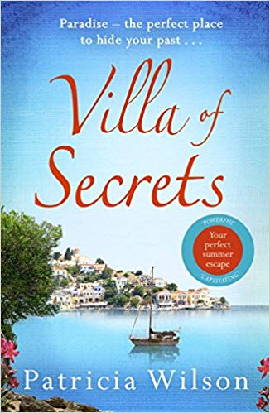**中文书名：《房子里的秘密》**

**英文书名：VILLA OF SECRETS**

**作 者：Patricia Wilson**

**出 版 社：Bonnier Zaffre UK**

**代理公司：ANA/ Connie**

**页 数：480页**

**出版时间：2018年5月**

**代理地区：中国大陆、台湾**

**审读资料：电子稿**

**类 型：女性小说**

**内容简介：**

如果你喜欢维多利亚·希斯洛普(Victoria Hislop)的《岛》(The Island)和《来自希腊的笛卡尔·波斯特莱斯》(*Cartes Postales from Greece*)，你也一定会爱上这位曾写过《神秘之岛》的作者所带来的这本完美的夏日读物。

丽贝卡·纽曼的婚姻处于崩溃的边缘，她想成为一个母亲的愿望变成了一种困扰。然后她收到了来自罗德，早已疏远的家人的消息。

当她回忆起她的出生地——美丽的希腊小岛时，她才意识到，她对自己躲避了十多年的祖母知之甚少。布巴年轻时从未提起过纳粹的占领，但一直都有传言。在1944年那个可怕的日子里，当她的家庭支离破碎时，祖母究竟采取了什么绝望的措施？祖母手上沾有鲜血的谣言是真的吗？但布巴打算把她的秘密带进坟墓。

然而，当丽贝卡到达罗兹，带来了新生活的希望，这个破碎的家庭必须团结起来。是时候告诉大家关于最黑暗日子的真相了…

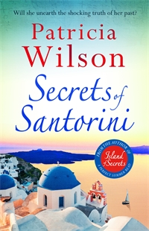

**中文书名：《圣托里尼的秘密》**

**英文书名：SECRETS OF SANTORINI**

**作 者：Patricia Wilson**

**出 版 社：Bonnier Zaffre UK**

**代理公司：ANA/ Connie**

**页 数：496页**

**出版时间：2019年7月**

**代理地区：中国大陆、台湾**

**审读资料：电子稿**

**类 型：女性小说**

**内容简介：**

如果您是维多利亚·希斯洛普（Victoria Hislop），露辛达·莱利（Lucinda Riley）和伊丽莎白·埃德蒙森（Elizabeth Edmondson）的粉丝，那么您一定会喜欢这个完美的假期读物，作者是曾创作过《秘密之岛》和《房子里的秘密》的帕特里夏·威尔逊。

Irini McGuire五岁那年被送往都柏林的一所修道院学校，一直与母亲布里奇特（Bridget）有着紧张而疏远的关系，母亲是著名的考古学家，住在圣托里尼岛天堂。然而，当Irini收到母亲Bridget在一次挖掘中受伤并处于昏迷状态的消息时，她知道是时候回到她的出生岛屿了。

Irini在床边读着母亲的笔记，开始意识到她对Bridget的生活一无所知。现在，由于谣言说母亲受伤并非偶然，伊里尼必须揭露家人分居背后的秘密。

她会在为时已晚之前发现有关父母和过去的真相吗？

本书将带领您在1970年代，80年代和当下，以及古代的米诺斯神话和传说之间穿梭。这是一个强有力的故事，关于人究竟能为家庭和爱人牺牲多少。我们非常期待将本书介绍给Patricia的25万名粉丝，以及那些喜爱露辛达·莱利（Lucinda Riley）和维多利亚·希斯洛普（Victoria Hislop）的读者。

**媒体评价：**

“故事一天天地展开，以安吉丽卡的婚礼筹备工作为引入，交织着秘密被揭露，宿怨重燃，以及三代女性的重聚。”

----People's Friend

“就算读到接近结局的部分，我的心还在砰砰直跳。充满地方色彩和传统的本书有一个慢热的开局，但它无疑拥有着意想不到的结局。这本书精彩绝伦。”

---- Love Reading

“这是一个美丽的，令人心碎的故事，关于面对邪恶时的牺牲和爱。”

----For The Love of Books

“《秘密之岛》是一本充满了原始情感、家庭恩怨、被掩盖的秘密和三个非常坚强的女人的书。这是一本我非常喜欢的作品，也一定会受到维多利亚·希斯洛普和黛比·里克斯的读者的喜爱。”

----That Thing She Reads

“对我来说，真正的亮点是以二战时期为背景的一个拥有希腊文化的小村庄……一个关于战争期间发生的令人大开眼界的故事。作为读者，这使我有机会了解它是如何影响他人的又一块拼图。尽管读完了本书的最后一句话，我仍然感到心神不宁。”

----Twin Spin

**谢谢您的阅读！**

**请将回馈信息发至：萧涵糠(Connie Xiao)**

安德鲁﹒纳伯格联合国际有限公司北京代表处

北京市海淀区中关村大街甲59号中国人民大学文化大厦1705室, 邮编：100872

电话：010-82449325

传真：010-82504200

Email: Connie@nurnberg.com.cn

网址：www.nurnberg.com.cn

微博：<http://weibo.com/nurnberg>

豆瓣小站：<http://site.douban.com/110577/>

微信订阅号：ANABJ2002

